新冠疫情后中国宏观经济调控的目标、手段及预期效果分析

摘要：2020年年初，突如其来的新冠疫情对我国的经济发展造成了严重冲击，也影响到了我国今年的宏观经济调控目标。面对疫情带来的经济衰退，我国及时实施了宏观经济政策，以保障就业水平和经济增速的稳定，维持民生，取得了良好效果。

关键词：宏观经济；调控；政策；就业；经济增速

1. 疫情下我国宏观经济的调控目标
2. 新冠疫情对我国宏观经济的冲击

2020年年初至今，新冠肺炎疫情在我国境内已经基本得到控制，但境外仍在持续蔓延，这给全球经济带来了较大的不确定性。受贸易紧张局势等因素影响，世界主要经济体自2018年以来的经济放缓压力就在增大，贸易量逐步萎缩。随着新冠肺炎疫情在2020年年初的爆发并持续快速蔓延，全球经济活动受到很大程度上的抑制，这给我国的宏观经济运行带来了更大的困难。

在新冠肺炎疫情严重冲击之下，2020年第一季度，中国居民消费价格指数（CPI）同比上涨4.9％，GDP增速同比下降6.8%，自1992年以来首次出现负增长。进出口总额较去年同期下降8.4%，全国固定资产投资（不含农户）同比下降16.1%，社会消费品零售总额实际同比下降21.9%，其中限额以上餐饮企业收入同比大幅下降41.9%。进入二季度后，国内疫情防控的阶段性成果逐步巩固，但海外疫情持续蔓延，国内确保疫情不反弹的任务仍然较重。这造成一些行业，特别是服务业很难满负荷运营；同时，外部需求的锐减使得对外出口企业也面临着较大的经营压力。

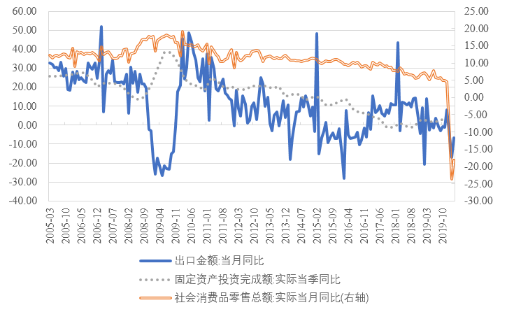

2005年以来社会消费品零售、固定资产投资及进出口同比增长情况

在就业方面，新冠疫情造成的冲击也十分严重。目前，复工比较及时的是国有单位，而私营和个体工商户的复工进度较慢，其中的一些建筑类、服务类中小微企业面临的复工复产难度较大。一般来说，国有单位与职工的雇佣关系比较稳定，而私营企业和从事个体劳动的就业者则可能面临劳动关系终止或因工作量不足而收入大幅降低的可能。国家统计局公布的数据显示，全国城镇调查失业率2月份为6.2%，3月下降了0.3个百分点，31个大城市城镇调查失业率3月为5.7%，与2月持平，服务业生产指数3月份同比下降9.1%。

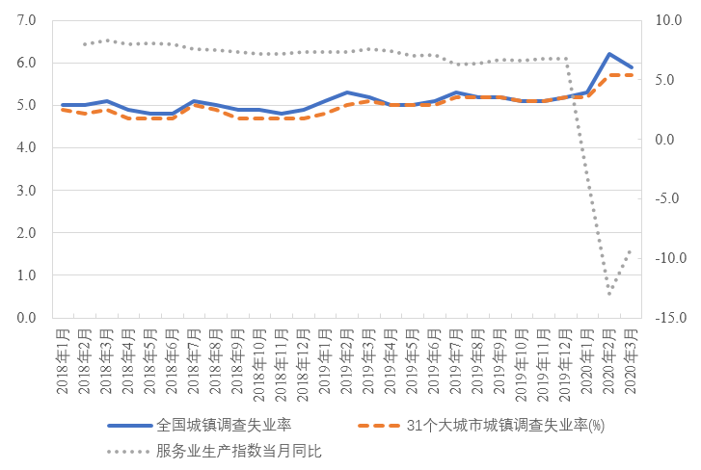

2018年以来的中国城镇调查失业率与服务业生产指数累计同比

1. 我国宏观经济的调控目标

当前，新冠疫情对中国经济造成的不利冲击已经无法避免，这就构成了经济的长期与短期发展的权衡问题。若要继续实现原定的5.6%以上的GDP增速目标，就需要采取力度较大的扩张性政策，但这可能会加剧通货膨胀和资产价格泡沫，抬升经济的总体杠杆率，不利于宏观经济的长期健康发；若降低部分GDP增速目标，政策调控空间会得以扩大，调控手段的灵活性也能得到提高，但会对短期经济发展造成增速目标损失的影响。

考虑到的当前CPI已经高企，政府、企业和居民债务率也处于高位，未来经济的总体杠杆率若进一步提升，可能会对经济发展构成风险。而选择降低2020年的GDP增速目标，一方面可以减少政策压力以及强刺激政策的负作用，另一方面可以同时考虑更多的其他政策目标，这样就有有足够的余力应对其他问题，包括疫情处理、稳物价、稳杠杆等等。

由此，在今年“两会”的政府工作报告中，并未设立GDP增速目标，而是强调守住“六保”底线，将调控重点放在稳就业方面，以新增900万左右的就业为主要调控目标。除了就业目标外，今年的通货膨胀目标为3.5%左右，比去年高了0.5个百分点。

1. 疫情下我国宏观经济的调控手段
2. 扩张性财政政策

今年的《政府工作报告》将目标财政赤字率设定为3.6％以上，明显高于上年的2.8％；财政赤字规模比去年增加1万亿元—— 2019年政府工作报告设定的财政赤字规模为2.76万亿元。在新增地方政府专项债方面，今年安排的规模是3.75万亿元，比去年大幅增加1.6万亿元。与去年专项债资金约七成投向棚改和土储不同，今年专项债将主要投向基建领域，并且允许部分资金作为基建项目的资本金，以撬动更大规模的社会资金投入。在减税降费方面，今年针对企业的新增减负也将超过2.5万亿元，相比2019年减税降费 2.36万亿元力度进一步加大。另外，对于抗疫特别国债，《政府工作报告》也明确了其发行规模为1万亿元，用途范围包括保就业、保基本民生、保市场主体，包括支持减税降费、减租降息、扩大消费和投资等。

总体来看，今年《政府工作报告》确定的财政扩张规模已达2019年名义GDP的8.6％左右，与当前已宣布的全球财政政策总体支持水平相当。不同于2012年、2015年以货币政策为主的宏观经济调节手段，此次主要由财政政策起到担纲作用，体现了财政政策定向支持效应更为明显、疫情过后更易撤回的优势。

1. 扩张性货币政策

中国人民银行在5月10日发布的《2020年第一季度中国货币政策执行报告》，说明了此次央行实行的货币政策的主要内容。

为保证流动性合理充裕，央行在今年一季度3次降低存款准备金率，释放了1.75万亿元长期资金，春节后投放短期流动性1.7万亿元，合理把握了公开市场操作的力度和节奏，维护了金融市场平稳运行。央行还设立了3000亿元专项再贷款，定向支持疫情防控重点领域和重点企业；增加5000亿元再贷款再贴现专用额度，支持企业有序复工复产；增加再贷款再贴现额度1万亿元，加大对冲新冠肺炎疫情影响的货币信贷支持力度，支持经济恢复发展。对于货币政策的传导机制，央行也通过深化利率市场化改革，促进了贷款市场报价利率的推广运用，降低了贷款实际利率。

今年的《政府工作报告》中强调，要“引导广义货币供应量和社会融资规模增速明显高于去年”，推动两个指标的增速超出名义GDP增速的水平。这也说明疫情特殊时期，监管层对宏观杠杆率短期上行容忍度的适度提升。在降息降准及再贷款等手段方面，货币政策的边际空间有所扩大。伴随下半年CPI同比趋势性下行，央行可能会小幅下调存款基准利率，引导企业贷款利率下行；同时，全面降准空间约在1个百分点上下，释放的长期资金将达到1.6万亿元。这不但能够提升银行放贷能力，还与财政政策相配合，确保国债及特别国债顺利发行。

1. 促进消费

《政府工作报告》中指出，要实施扩大内需战略，推动经济发展方式加快转变。我国内需潜力大，要深化供给侧结构性改革，突出民生导向，使提振消费与扩大投资有效结合、相互促进，推动消费回升。通过稳就业促增收保民生，提高居民消费意愿和能力。支持餐饮、商场、文化、旅游、家政等生活服务业恢复发展，推动线上线下融合。多措并举扩消费，适应群众多元化需求。多地也相继出台了政策促进消费。

疫情后各地出台促消费政策

|  |  |  |
| --- | --- | --- |
| 政策 | 时间 | 内容 |
| 国家发改委发布《关于促进消费扩容提质 加快形成强大国内市场的实施意见》 | 2020.03 | 加快完善促进消费体制机制，进一步改善消费环境，发挥消费基础性作用，助力形成强大国内市场 |
| 河南省商务厅发布《关于积极应对新冠肺炎疫情影响做好促销费工作的通知》 | 2020.03 | 全力以赴做好促消费工作,服务全省经济社会发展大局 |
| 北京市商务局发布《关于“五一”假期疫情防控及促进消费工作若干措施》 | 2020.04 | 做好疫情防控常态化形势下的促消费工作，提振市场信心，释放消费潜力，助推消费回补 |
| 湖北省政府印发《提振消费促进经济稳定增长若干措施》 | 2020.05 | 扩大零售餐饮消费、释放大宗消费潜力、促进文化旅游体育消费、推动数字消费扩张、实施消费扶贫行动 |
| 陕西省政府发布关于《陕西省促进市场消费积极应对新冠肺炎疫情影响的若干措施》 | 2020.05 | 鼓励汽车消费、支持家电消费、扩大网络消费、激活新兴消费 |
| 广东省商务厅印发《广东省加快发展流通促进商业消费政策措施》 | 2020.06 | 促进流通新业态新模式发展拓展出口产品内销渠道、扩大优质消费品进口、活跃夜间商业和市场等 |

1. 就业政策

今年的《政府工作报告》强调，就业优先政策要全面强化。两会以来，各部委、各地密集出台各类政策，加强对重点行业、重点群体的就业支持，采取多项有力举措稳就业、保就业。

《政府工作报告》提出，今明两年职业技能培训3500万人次以上，高职院校扩招200万人，要使更多劳动者长技能、好就业，通过职业技能培训来破解就业的结构性矛盾。人社部也开展了“百日免费线上技能培训行动”，进展迅速。此外，人社部近期决定实施《农民工稳就业职业技能培训计划》，面向广大在岗农民工、城镇待岗和失业农民工、农村新转移劳动力、返乡农民工、贫困劳动力等，开展大规模、广覆盖和多形式的职业技能培训，明确今明两年每年培训农民工700万人次以上。

人社部有关负责人表示，人社部将进一步扩大政策覆盖面，以企业职工为重点，面向广大城乡各类劳动者大规模开展职业技能培训。一方面要抓好已有政策和举措的落实，另一方面要根据形势发展，出台以工代训等新的政策措施。下一步，人社部将拓宽以工代训范围，全力支持中小微企业吸纳就业困难人员等开展以工代训，并指导各地逐步恢复线下培训，做好线上线下培训融合发展，努力提高培训质量。

1. 疫情下我国宏观经济调控的预期效果分析
2. 就业形势有所改善，但仍十分严峻

第二季度以来，我国的就业形势与第一季度相比有所改善。中国人民大学中国就业研究所与智联招聘联合发布的2020年第二季度《中国就业市场景气报告》显示，2020年第二季度的CIER（中国就业市场景气指数）逐月回升，各月招聘需求人数环比上升。

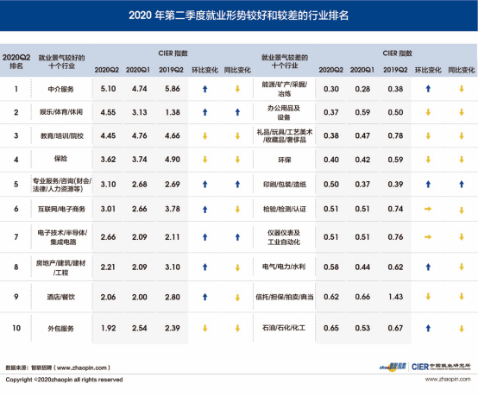

2020年第二季度就业形势较好和较差的行业排名

根据《中国就业市场景气报告》中的统计数据，第二季度民营企业的就业形势相对较好，国企的就业形势相对较差。具体来看，民营企业的CIER指数仍最大，为0.88；股份制企业次之，CIER指数仍为0.66；上市公司、合资和外商独资企业的CIER指数约为0.50；国企的CIER指数仍最小，为0.39，就业竞争相对激烈。

环比来看，第二季度各类性质企业的招聘需求人数和求职申请人数均有所上涨。其中，民营和股份制企业招聘需求人数增幅相对较大，且大于求职申请人数增幅，CIER指数环比上升；上市公司招聘需求人数和求职申请人数增幅相近，CIER指数与上季度基本持平；国企、合资和外商独资企业招聘需求人数增幅相对较小，且小于求职申请人数增幅，CIER指数环比下降。同比来看，民营企业招聘需求人数增加7.70%，但增幅小于求职申请人数，CIER指数同比下降；股份制企业、国企和上市公司企业的招聘需求人数在减少，求职申请人数则增加，CIER指数同比也下降；合资和外商独资聘需求人数降幅相对较大，分别减少44.23%和35.91%；CIER指数也低于去年同期水平。

尽管目前我国的就业形势相对第一季度有所改善，但仍将十分严峻。中国宏观经济论坛（CMF）主要成员丁守海在代表论坛发布CMF中国宏观经济专题报告中指出，目前我国的城镇调查失业率仍维持在5.9%，加上1.2%的在职未就业者，真实失业率不下7.1%。疫情对生活服务业、制造业的巨大冲击影响了近3亿人的就业问题，其中至少有8000万高接触服务业和2000多万出口部门的直接从业人员将直面就业困境。对于近3000万家中小企业和7000万个体工商户来说，就业问题也十分严峻。农民工就业问题也十分突出，2.9亿农民工中，有近1亿人广泛分布于受疫情冲击较大的高接触服务业和制造业中。大学生就业状况堪忧，截止5月份，毕业生平均就业率只有23.5%。

1. 通胀水平短期内变化不大

根据国家统计局的数据，2020年5月，我国CPI同比增长了2.4%，环比增长了-0.8%。价格指数趋于下行的总体走势，间接反映出投资在逆周期政策支持下恢复较快，而自发性的居民消费恢复较慢。

目前，虽然我国已经实行了宽松货币政策，但短期内对加速通胀的作用仍然有限。对于国内而言，当前仍处于“M2略高于名义经济增长以体现逆周期调节”的状态，M2增速与名义GDP增速将反向运行。结合以往对于中国货币政策与通货膨胀率的分析，从货币增速上升到通胀率上升一般需要1-2个季度的时滞，在居民消费仍然低迷的情况下时滞可能更长。考虑到当前国内的消费与投资恢复情况，到2021年2季度左右才可能会出现价格指数的明显上升。

1. 经济增速保持稳定

虽然在《政府工作报告》中并未设定2020年我国的GDP增速目标，但要达到保证就业、脱贫攻坚、赤字率和防范化解风险等政策要求，仍需保持比较稳定的GDP增速。从保证就业的角度来看，实现2020年城镇新增就业900万人以上、城镇调查失业率控制在6%左右的目标，需要达到3.5%左右的GDP增速；从脱贫攻坚的角度来看，全面完成脱贫硬任务既需要一定的经济增速支撑，也反过来成为今年经济增长的拉动力之一，让GDP增速达到3.3%-3.5%左右；从赤字率的角度来看，2020年GDP增速需要保持在3.5%左右；从防范化解风险角度来看，若要防止疫情演化成对经济的持久性伤害，仍需将经济增速保持在合理区间。

目前，我国的经济增速相比第一季度已经趋于稳定。在5月24日举行的新闻发布会上，国家发展改革委副主任宁吉喆表示，“报复性消费”的评价不一定准确，但恢复性的消费是肯定的。随着经济持续恢复和复工复产的推进，4月份数据显示，全国社会消费品零售总额同比下降7.5%，降幅比3月份收窄了8.3个百分点。这意味着中国消费规模扩大和结构升级的大趋势没有改变。宁吉喆称，虽然聚集性、流动性、接触性消费和一些非必需的居民消费都受到了影响，但是网上消费、电子商务等在扩容发挥作用。下一步，国家发改委将按照《政府工作报告》的要求，通过大力推动商品消费优化升级、全面促进服务消费提质扩容、加快培育新型消费、积极扩大绿色健康节能环保消费、加强消费基础设施和服务体系网络布局建设，多措并举促进消费回升。

参考文献：

[1]【NIFD季报】2020Q1国内宏观经济. 国家金融与发展实验室.2020-04-27.

[2]「北大经院两会笔谈」苏剑：疫情面前，稳妥为先——评2020年中国宏观调控目标.环球网.2020-05-31.

[3]各地各部门采取多项有力举措稳就业、保就业——就业优先政策全面强化.经济日报.2020-06-16.

[4]二季度就业市场景气报告出炉:景气指数逐月回升.上游新闻·重庆晨报.2020-07-15.

[5]专家学者联合解析当前就业形势及保就业政策的优化.中国产业经济信息网.2020-07-01.

[6]张兴华,罗彪.货币政策传导过程中的阻塞机制——对宽松货币政策下通货膨胀率下降的研究[J].金融论坛,2016,21(07):22-39.

[7]聚焦两会｜周景彤等:不预设经济增速目标,2020年中国经济怎么干?清华金融评论.2020-05-27.